Visión integral de la persona

La individualidad y la colectividad son necesarias dentro de las dinámicas de relación del ser humano: consigo mismo, con los demás, con todo lo que le rodea (Cosmos) y con Dios, pues cuando lo personal y lo comunitario confluyen en el ser y actuar, se crea una visión integral de la persona y se reconocen tanto los factores comunes que compartimos, como las diferencias que nos enriquecen:

La visión integral se expresa en las distintas relaciones:

a. Conmigo mismo:

Cuando me conozco, me quiero y me acepto tal como soy con mi realidad familiar, mi cultura y mi entorno social; me pongo metas para ser cada día mejor persona; respeto mi dignidad, me perdono y adquiero nuevas posibilidades de cambio; trabajo día a día por ser auténtico, coherente con lo que pienso, digo y hago

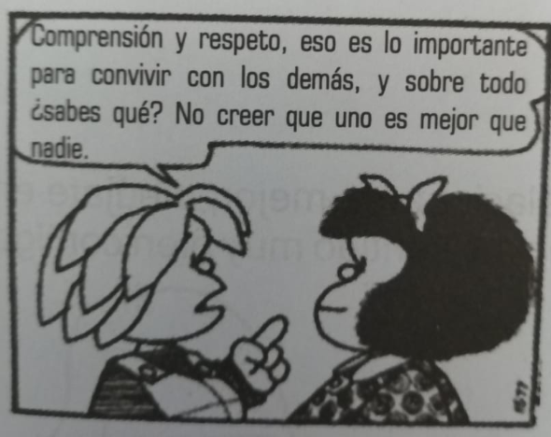

b. Con los demás:

Cuando nos escuchamos, respetamos, compartimos. Cuando buscamos la unidad, perdonamos, somos sinceros; rechazamos el egoísmo, la violencia, los deseos de venganza; aceptamos la diferencia de cultura, credo religioso. Cuando cultivamos la amistad, la fraternidad y las buenas relaciones.



c. Con el cosmos:

Cuando ofrezco todas mis habilidades y valores al servicio y cuidado del planeta, casa de todos; busco la armonía y la distribución equitativa de los bienes dados por Dios para todos los seres humanos a fin de que cada uno disfrute de ellos en justicia y la paz.



d. con Dios:

Cuando me siento su hijo y estoy convencido de su amor y protección, cuando busco comunicarme con ËL, cuando mis acciones están acordes con sus enseñanzas de amar y servir a los demás.

***Complétala***

Personalismo comunitario

Emanuel Mouiner, filósofo francés, esbozó cinco puntos que se hacen necesarios para que pueda llegar a desarrollarse una sociedad personalista y comunitaria:

1.

Salir de sí mismo: luchar contra el “amor propio”, llamado también egocentrismo, narcisismo, individualismo.

2.

Comprender: Situarse en el punto de vista del otro, no buscarse a sí mismo en el otro, ni verlo como alguien común, sino acogerlo en su diferencia.

Asumir: en el sentido de sólo compadecer, sino de sufrir con dolor, la pena y la alegría de los otros.

3.

4.

Dar: en la donación y el desinterés. De ahí el valor liberador del perdón.

5.

Ser fiel: considerando la vida como una aventura creadora, que exige fidelidad a la propia persona.

**ACTIVIDAD 2**

* ACTIVIDAD DE EXPRESIÓN

Teniendo en cuenta las anteriores actitudes para quererse más y relacionarse mejor, dibújate en algún momento donde hayas vivido algunas de estas actitudes y te hayas sentido muy bien contigo mismo y con los demás.



* Principios de vida, valores y significados

Socialismo: sistema de organización social y económica en donde los medios de producción son parte del patrimonio colectivo y es el mismo pueblo quien administra, Plantea la eliminación de la propiedad privada y las clases sociales.

Narcisismo: es el amor exagerado a sí mismo o vanidad, basada en la imagen propia o ego. Alude al mito griego de Narciso (un joven enamorado de su belleza, que como no dejaba de observar su reflejo en el agua, se cayó en ésta y murió).

* Concluyendo

¡Activa tus conocimientos y capacidades reflexivas!

¿Qué aprendí?

¿Cómo podría aplicar lo que aprendí?